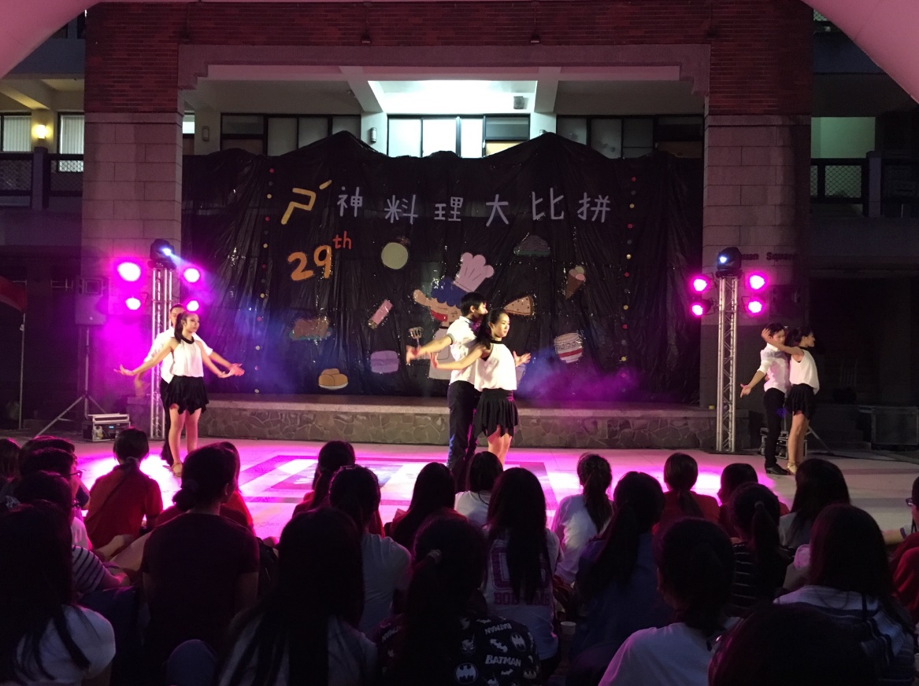
活動名稱：第29屆康輔社成果展-ㄕˊ神料理大比拼
活動時間、地點：2016/04/29 薪傳廣場
活動敘述：深情的Rumba表演
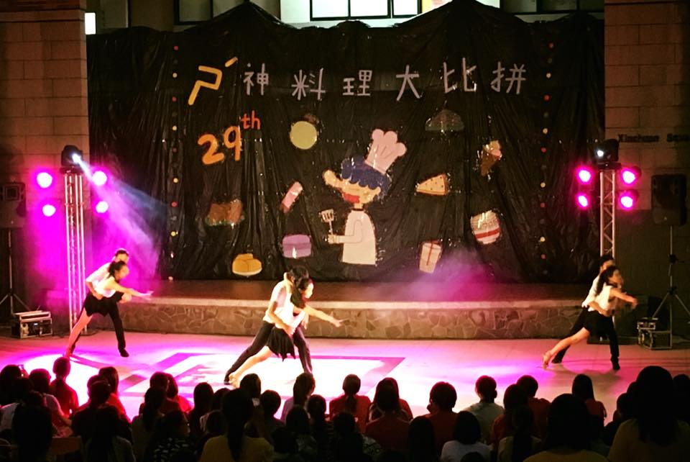
活動名稱：第29屆康輔社成果展-ㄕˊ神料理大比拼
活動時間、地點：2016/04/29 薪傳廣場
活動敘述：需要兩人合作的特技動作

